SECRETARIA MUNICIPAL DE OBRAS, INFRAESTRUTURA E SERVIÇOS URBANOS

TERMO DE REFERÊNCIA

Cód. 22143 - CAMISETA DE MANGAS CURTAS COM PUNHO AZUL MARINHO, GOLA PÓLO AZUL MARINHO, ABERTURA FRONTAL COM 3 BOTÕES, CONFECCIONADA EM TECIDO DE MALHA PIQUET, NA COR CINZA CLARO MESCLA, SENDO ENTRE 96 A 98% ALGODÃO E 2% A 4% ELASTANO, LOGO BORDADO DE 9X3 CM, ACABAMENTO DE 1ª QUALIDADE. NOS TAMANHO: “PP, P, M, G, GG E XXG ADULTO”, SENDO MODELAGEM BABY LOOK FEMININO, CONFORME ARTE DESCRITO NO TERMO DE REFERÊNCIA.
OBS; OS TAMANHOS SERÃO SOLICITADOS NA REQUISIÇÃO.

TAMANHO | QUANTIDADE
PP
P
M
G
GG
XXG
TOTAL | 4

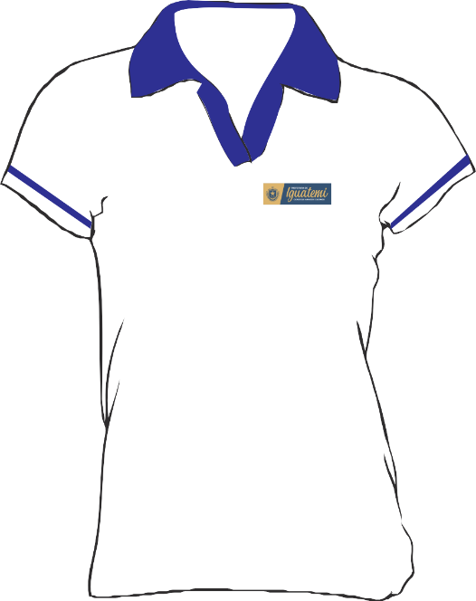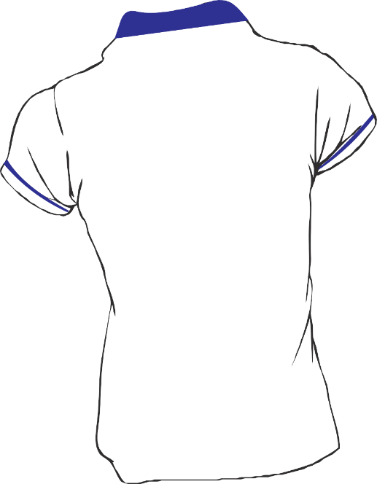

Cód. 22142 - CAMISETA DE MANGAS CURTAS COM PUNHO AZUL MARINHO, GOLA PÓLO AZUL MARINHO, ABERTURA FRONTAL COM 3 BOTÕES, CONFECCIONADA EM TECIDO DE MALHA PIQUET, NA COR CINZA CLARO MESCLA, SENDO ENTRE 96 A 98% ALGODÃO E 2% A 4% ELASTANO, LOGO BORDADO DE 9X3 CM, ACABAMENTO DE 1ª QUALIDADE. NOS TAMANHO: “PP, P, M, G, GG E XXG ADULTO”, SENDO MODELAGEM RETA MASCULINO, CONFORME ARTE DESCRITO NO TERMO DE REFERÊNCIA.
OBS; OS TAMANHOS SERÃO SOLICITADOS NA REQUISIÇÃO.

TAMANHO | QUANTIDADE
PP
P
M
G
GG
XXG
TOTAL | 8

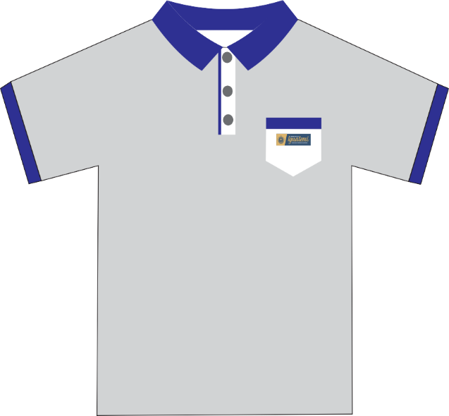

Cód. 18173 - CONFECÇÃO DE CALÇA DE BRIM COMPOSIÇÃO 67% POLIÉSTER E 33% ALGODÃO GRAMATURA 274G, NOS TAMANHOS: ¨P¨, ¨M¨, ¨G¨, ¨GG¨ E ¨EXGG¨, NA COR AZUL, COM BOLSO NA PARTE DE TRAZ, COM ESTAMPA DA LOGO MARCA DO MUNICÍPIO NA PARTE ACIMA DO JOELHO, COM FAIXA REFLETIVA, CONFORME ARTE, QUANTIDADE POR TAMANHO DESCRITO NO TERMO DE REFERÊNCIA.
OBS; OS TAMANHOS SERÃO SOLICITADOS NA REQUISIÇÃO.
TAMANHO | QUANTIDADE
P
M
G
GG
EXXG
TOTAL | 250

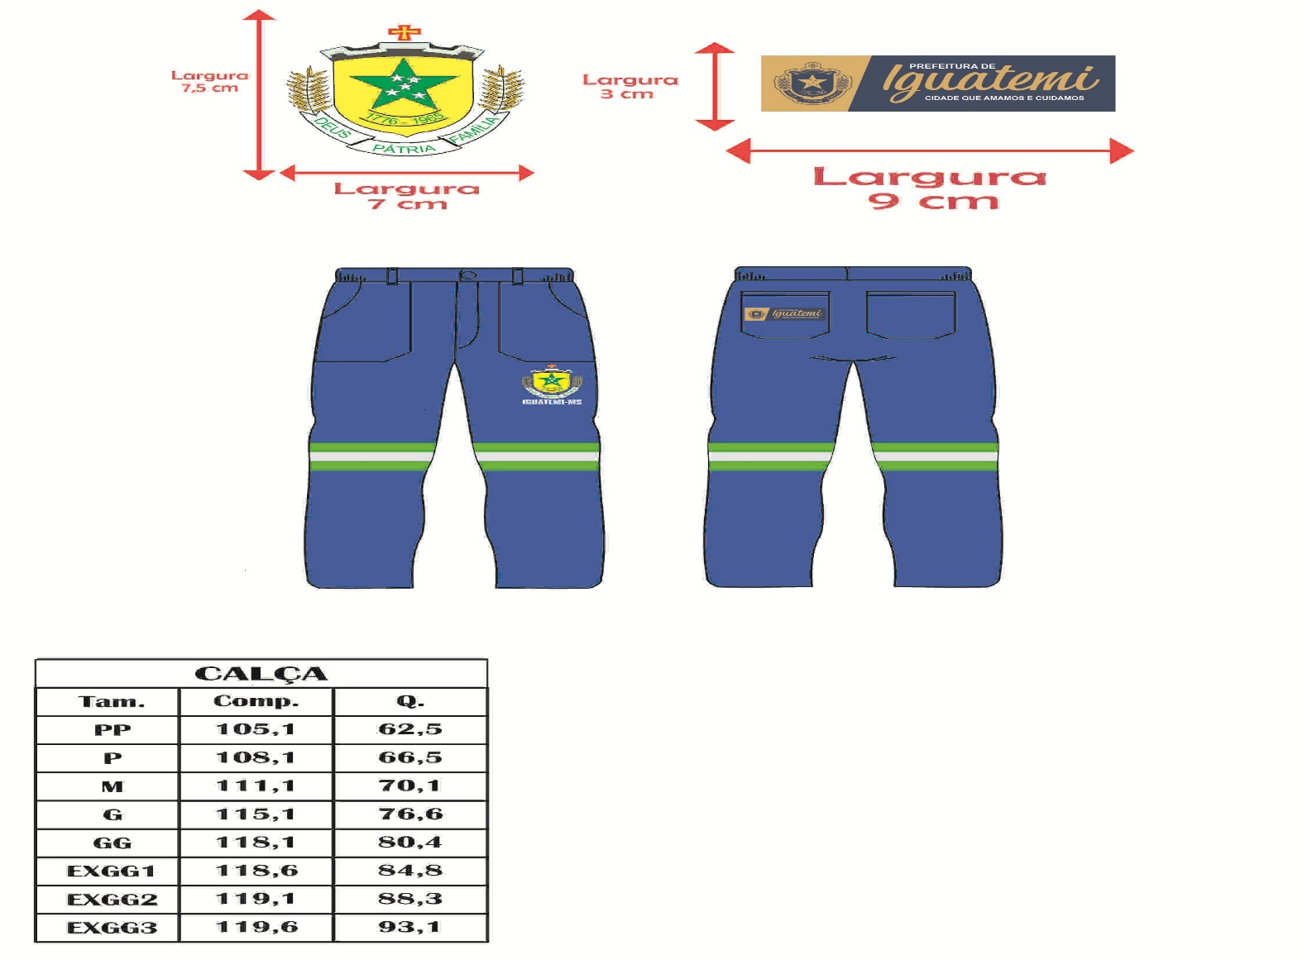

Cód. 18174 - CONFECÇÃO DE CAMISETA MANGA CURTA, GOLA REDONDA, TECIDO EM POLIVISCOSE COM 67% DE POLIÉSTER E 33% VISCOSE, GRAMATURA 180G NOS TAMANHOS: ¨P¨, ¨M¨, ¨G¨, ¨GG¨ E ¨EXGG¨, NA COR LARANJA, COM ESTAMPA DA LOGO MARCA DO MUNICÍPIO, COM FAIXA REFLETIVA E ESTAMPA DA SECRETARIA, CONFORME ARTE, QUANTIDADE POR TAMANHO DESCRITO NO TERMO DE REFERÊNCIA.
OBS; OS TAMANHOS SERÃO SOLICITADOS NA REQUISIÇÃO.

TAMANHO | QUANTIDADE
P
M
G
GG
EXXG
TOTAL | 180

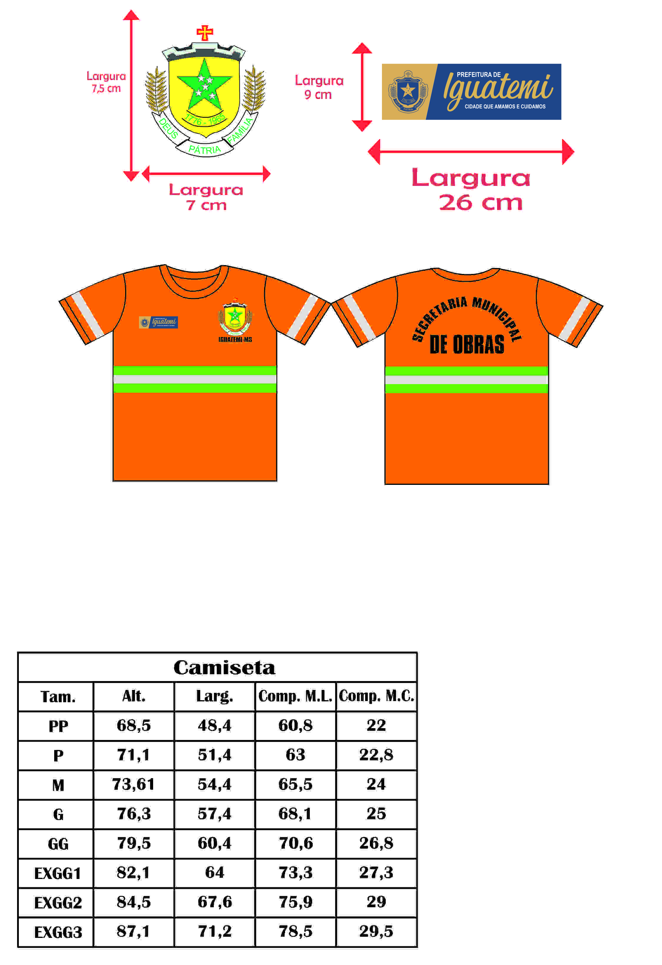

Cód. 18176 - CONFECÇÃO DE CAMISETA MANGA LONGA, GOLA REDONDA, TECIDO EM POLIVISCOSE COM 67% DE POLIÉSTER E 33% VISCOSE, GRAMATURA 180G NOS TAMANHOS: ¨P¨, ¨M¨, ¨G¨, ¨GG¨ E ¨EXGG¨, NA COR LARANJA, COM ESTAMPA DA LOGO MARCA DO MUNICÍPIO, COM FAIXA REFLETIVA E ESTAMPA DA SECRETARIA, CONFORME ARTE, QUANTIDADE POR TAMANHO DESCRITO NO TERMO DE REFERÊNCIA.
OBS; OS TAMANHOS SERÃO SOLICITADOS NA REQUISIÇÃO.
TAMANHO | QUANTIDADE
P
M
G
GG
EXXG
TOTAL | 250

